SAMMAKON PREPAROINTI
TAUSTAA
Sammakkoeläimet olivat ensimmäisiä maaselkärankaisia ja niillä on yhteisiä piirteitä kalojen ja toisaalta muiden maaselkärankaisten kanssa (esim. matelijat). Sammakkoeläimillä on keuhkot, joiden avulla ne voivat hengittää myös kuivalla maalla. Lisäksi maalla liikkumista helpottamaan on kehittynyt ulkonevia raajoja.

Sammakkoeläimet eivät kykene elämään kokonaan veden ulkopuolella. Sammakkoeläimet kutevat veteen ja niiden munat kehittyvät ensiksi toukaksi ja sitten aikuisiksi vedessä (muodonmuutos eli metamorfoosi). Suurin osa aikuisista sammakkoeläimistä kykenee liikkumaan maan pinnalla, mutta osa elää ainoastaan vesiympäristössä.

Sammakkoeläinten toukka (nuijapää) hengittää vedessä kiduksillaan ja kidukset säilyvät myös joillain aikuisilla sammakkoeläimillä (mm. aksolotli). Vähitellen nuijapään ulkoiset kidukset muuttuvat sisäisiksi ja lopulta surkastuvat kokonaan. Samalla raajat kehittyvät ja pyrstö surkastuu. Keuhkot kehittyvät toukkavaiheen loppuvaiheessa.

Sammakossa on monia rakenteita, jotka kertovat siitä, että sammakkoeläimet ovat ensimmäisiä maaselkärankaisia. Avatessasi sammakkoa tutki esimerkiksi keuhkoja, ihoa, raajoja ja sydäntä ja mieti, miten ja miksi ne eroavat esimerkiksi ihmisen vastaavista rakenteista.

POHDITTAVAKSI ENNEN TYÖTÄ
- Mitä sammakkoeläimiä Suomessa elää?
- Miten sammakon yksilönkehitys eroaa ihmisen yksilönkehityksestä?
- Millä tavoin sammakot ovat sopeutuneet vesiympäristöön?
- Miksi sammakot eivät tule toimeen ilman vettä?

TARVIKKEET
- Sammakko
- Terävät (ohutkärkiset) sakset
- Pinsetit
- Skalpelli tai terävä veitsi
- Muovi- tai korkkialusta
- Nuppineuloja
- Pasteur-pipettejä ja vettä (voit kastella sammakkoa, jos kudokset kuivuvat preparoinnin aikana)
- Paperipyyhkeitä

TYÖOHJE
1. ULKONÄKÖ
Tutki sammakon ulkoisia piirteitä. Mitä rakenteita sammakolla on, jotka auttavat maaelämään sopeutumiseen?
Tutki sammakon ihoa. Iho on ohutta ja joustavaa ja se on sammakon yksi tärkeimmistä hengityselimistä, sillä se voi hoitaa 30–90 % kaasujen vaihdosta. Etsi ihosta rauhasia, joilla sammakko erittää limaa.
Tutki sammakon päätä. Kuonon kärjestä löytyy kaksi sierainta, jotka ovat yhteydessä suuonteloon. Silmien takaa löytyvät tärykalvot, jotka ovat pyöreitä, tummempia alueita.
2. SUU
Avaa sammakon suuta leikkaamalla saksilla suupielistä eteenpäin. Taivuta suu pinsettien avulla auki. Yläleuassa on hampaita, mutta alaleuka on hampaaton. Suusta löytyy myös suuri, venyvä kieli. Yläleuan ulkopuolella on huulipoimu, jolla sammakko voi sulkea suun ilmatiiviisti. Koiraalla on suussa myös kaksi aukkoa, joita se käyttää äänen tuottamisessa.
3. VATSAN AVAAMINEN
Kiinnitä sammakko raajoista nuppineuloilla alustaan (kuva 1).
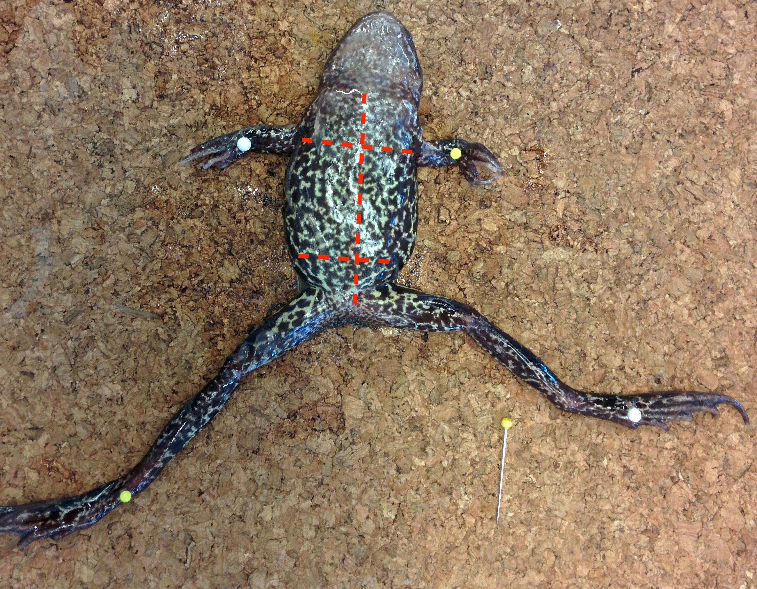
Kuva 1. Sammakon kiinnittäminen nuppineuloilla alustaan. Leikkaa iho ja lihakset auki punaisten viivojen kohdalta.
Etsi sammakon takapäästä viemärisuolen aukko (peräaukko), joka löytyy sammakon selkäpuolelta. Leikkaa sammakko varovasti auki saksilla vatsapuolelta peräaukosta suuhun saakka (kuva 1). Nostele ihoa pinseteillä, kun leikkaat (kuva 2).
Seuraavaksi leikkaa ihon alla oleva lihaskerros vastaavalla tavalla kuin iho (nostele pinseteillä kerrosta, leikkaa saksilla auki).
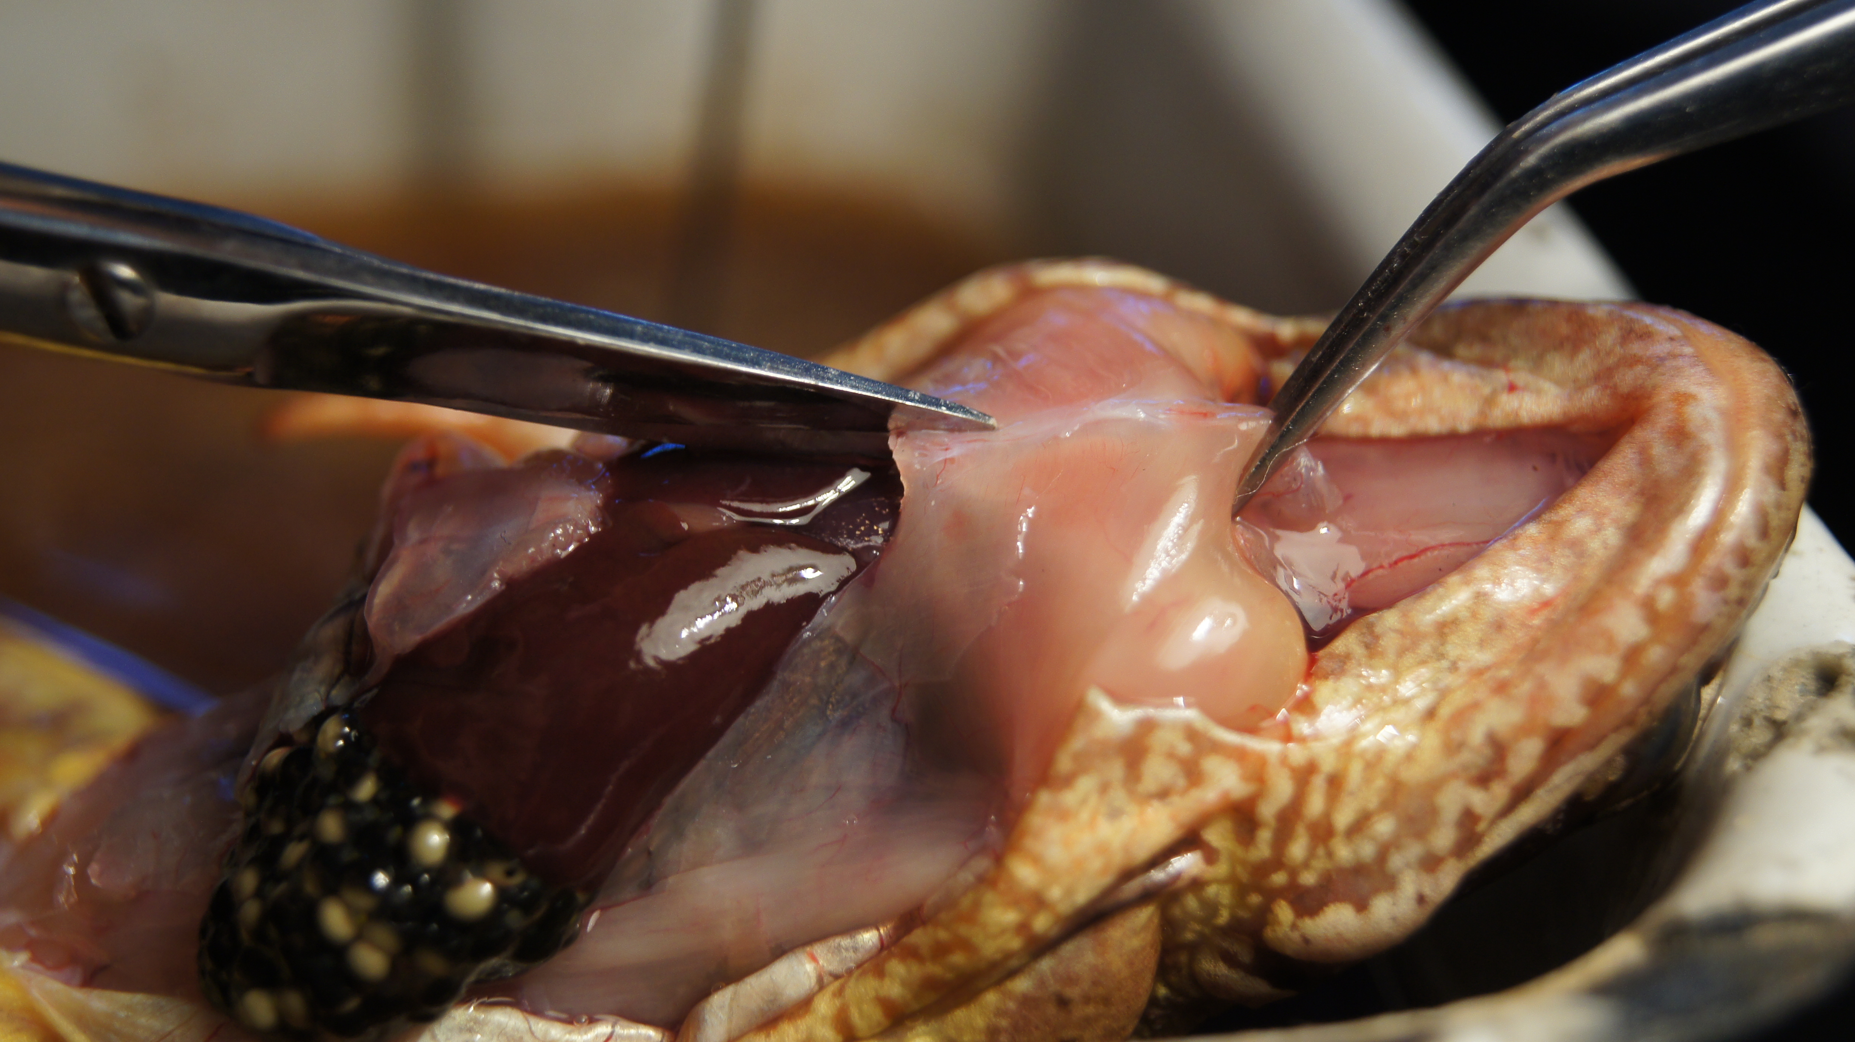
Kuva 2. Nostele ihoa ja lihaksia pinseteillä, leikkaa saksilla. Kuva: Kirill Tsukanov
Levitä sammakon vatsanpeitteet neuloilla syrjään, jotta voit tarkastella paremmin ruumiinonteloa.

4. SISÄELIMET
Sammakon tarkasteleminen kannattaa aloittaa pinnalla olevista sisäelimistä. Ylimpänä näkyy tumma, liuskainen maksa, alempana voi naarassammakolla näkyä munarauhasia ja munanjohtimia. Siirrä maksa (ja munarauhaset, jos on) syrjään pinseteillä.
Sammakon sydän löytyy ylhäältä maksan liuskojen takaa. Sammakon sydämessä on kaksi eteistä, mutta vain yksi kammio eli se on kolmilokeroinen. Aikuisen sammakon keuhkot ovat pienemmät ja yksinkertaisemmat kuin nisäkkäällä ja ne avautuvat suoraan kurkunpäähän.
Maksan liuskojen välistä voi löytyä sappirakko. Mahalaukku löytyy ruumiin vasemmalta puolelta (kuvassa oikealla) ja sen lähistöllä on keltainen haima. Mahasta ruoansulatuselimistö jatkuu suolena, suolen loppupää levenee peräsuoleksi ja päättyy viemärisuolena. Viemärisuolen vierestä löytyy myös suuri, ohutseinäinen virtsarakko. (Katso myös kuvat 3 ja 4.)
Sammakon munuainen on pitkä ja litteä elin, joka löytyy selkärangan molemmilta puolilta.
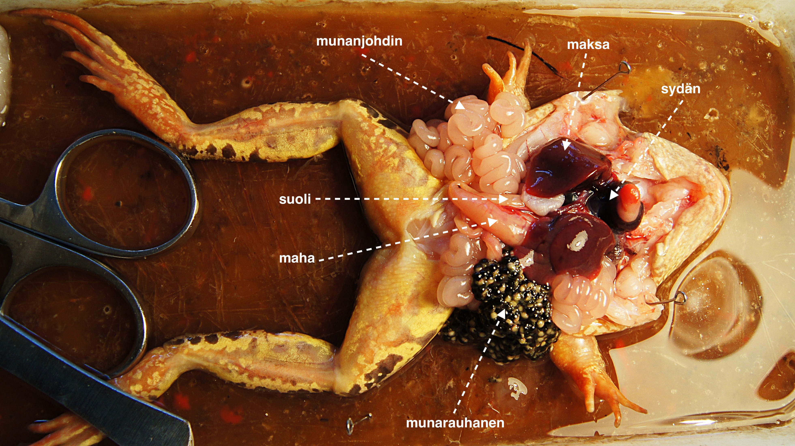
Kuva 3. Sammakon avaaminen ja sisärakenteet (naarassammakko). Kuva: Kirill Tsukanov

5. SIIVOAMINEN
- Irrota nuppineulat sammakosta ja kerää ne erilleen.
- Aseta pinsetit, sakset ja skalpellit omiin pesuastioihin.
- Laita sammakko ja kaikki kudosjätteet omaan keräysastiaan.
- Pese leikkuualusta huolellisesti ja laita se kuivumaan.

POHDITTAVAKSI TYÖN JÄLKEEN
- Miten ja miksi sammakoiden verenkierto- ja hengityselimistö eroaa
  - kaloista?
  - matelijoista ja nisäkkäistä?
- Miten sammakon ruoansulatuselimistö eroaa nisäkkäiden ruoansulatuselimistöstä?
- Mitä eroja on sammakon ja nisäkkäiden raajojen rakenteessa ja liikkumisessa?
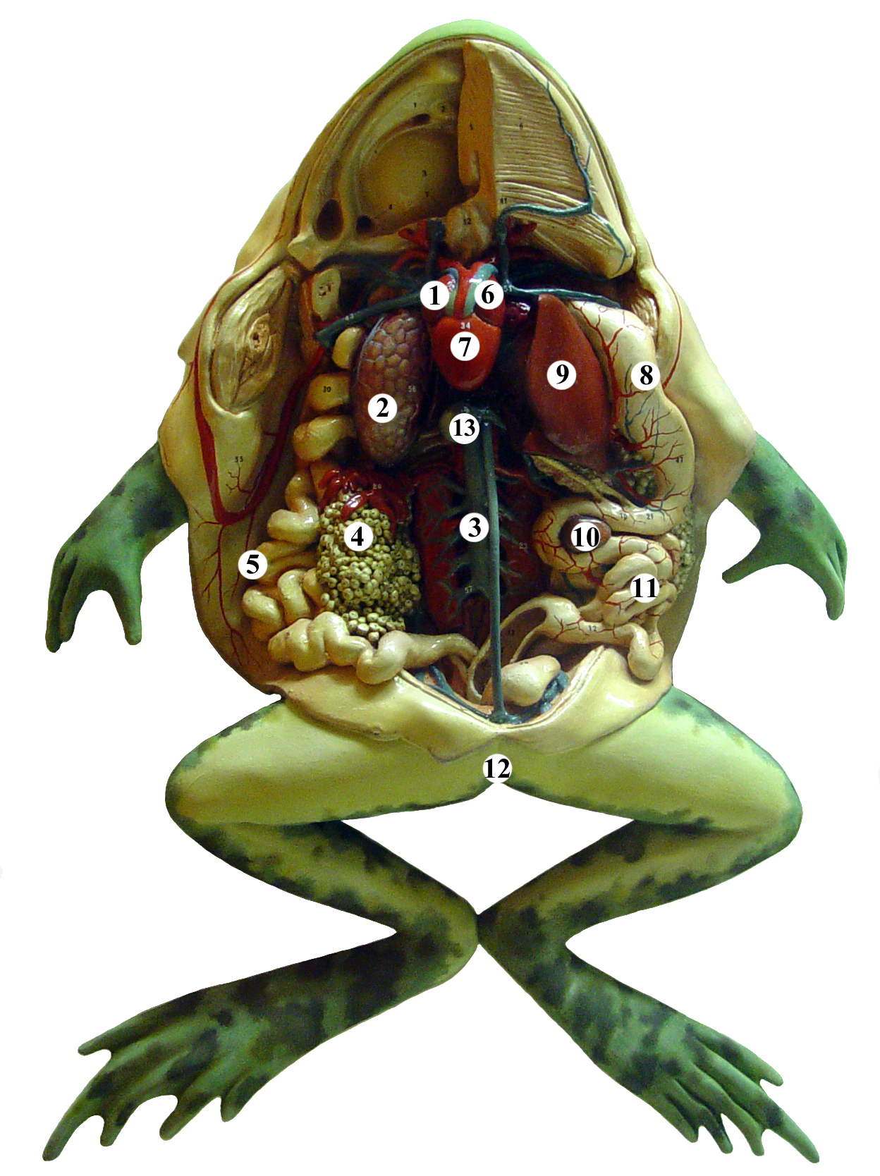
Kuva 4. Sammakon sisärakenteet.
1 = sydämen oikea eteinen, 2 = keuhko, 3 = selkäranka, 4 = munarauhasta, 5 = munanjohdin, 6 = sydämen vasen eteinen, 7 = sydämen kammio, 8 = maha, 9 = maksa, 10 = perna, 11 = suoli, 12 = peräaukko, 13 = sappirakko. Kuva: Jonathan McIntosh

